


68 Boulevard Général de Gaulle 06340 La Trinité
Cabinet Conseil en Cession & Acquisition d’Entreprises

COMMUNIQUE DE PRESSE
NICE, le 10 JUIN 2022

Le Cabinet 3LM accompagne la reprise de L’Agence TRINIMMO

L’entreprise :

Créée depuis plus de 50 ans par la famille de Corinne Canta qui l’a reprise il y a 25 ans, l’entreprise jouit, de par son ancienneté et son professionnalisme, d’une grande notoriété et d’une excellente réputation. Elle est devenue l’agence incontournable de son secteur géographique. Au fil des années elle s’est agrandie en surfaces d’exploitation et en effectifs. En 2019 le cédant a ouvert un établissement secondaire afin de balayer un plus grand secteur géographique. L’agence est très structurée avec du personnel diplômé et expérimenté. Le portefeuille de gestion se compose de 270 lots et alimente, entre autres, l’activité de location et de transaction.

Le repreneur :

Patrick Claudel, fondateur de Vivre en Provence est un professionnel de l’immobilier et en connaît toutes les déclinaisons, transaction, gestion, location, administration de biens, syndic…actif dans la région d’Avignon et souhaitant s’étendre dans le sud-est il a su reconnaître la qualité des prestations de l’agence Trinimmo. Il a su notamment reconnaître la compétence et le sérieux de l’ensemble des collaborateurs, il saura, sans nul doute, prendre en main cette belle société et continuer son développement.

Les conseils :

Le cabinet 3LM remercie Maître Anthony Martinez, conseil de l’acquéreur, et Maître Sébastien Antomarchi, conseil du cédant, pour leur professionnalisme et la qualité de leurs prestations respectives.


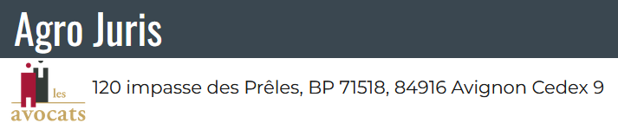
Maitre Anthony Martinez
04 90 22 63 70 | Mail : avocat@agrojuris-avocat.fr

